Замена предохранителей.
Поддев отверткой, снимаем крышку основного блока.
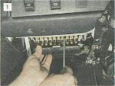
Предохранители установлены между пружинными клеммами. У предохранителей номиналом 8А изолятор черного цвета, 16А - зеленого. Расположены они по порядку номеров слева направо.

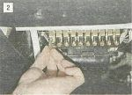
Отжав нижнюю или верхнюю клемму, вынимаем неисправный предохранитель и устанавливаем новый предохранитель соответствующего номинала (см. таблицу «Электрические цепи, защищаемые плавкими предохранителями»).

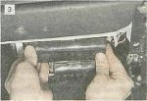
Защелкиваем крышку на место.

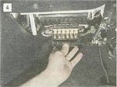
Аналогично меняем предохранители в дополнительном блоке.

